

|  |
| --- |
| Labo 1  Installatie Linux |
| **Opleiding: Elektronica-ICT**  **Academiejaar: 2017-2018**  **Exelmans Ewout** |

# Verloop labo

## Maak een user ‘admin’ aan die gebruik kan maken van ‘sudo’

Maak een gebruiker aan met het commando: adduser admin

Voeg de gebruiker toe aan de sudo groep met het commando: usermod -aG sudo admin

Admin kan nu gebruik maken van het sudo commando

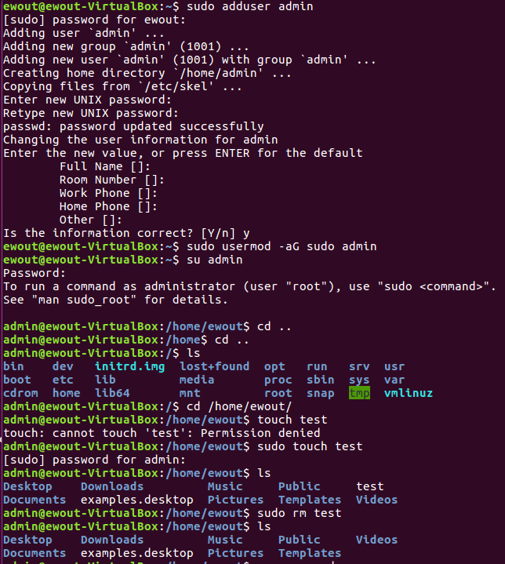

## Installeer en enable ‘SSH’ en laat alleen maar key authenticatie toe.

Installeer ssh met het commando: apt-get install openssh-server

Genereren van een ssh key op de lokale machine: ssh-keygen

Kopiëren van de key naar de server: ssh-copy-id admin@192.168.56.101

Disable password authenticatie in de file: /etc/ssh/sshd_config

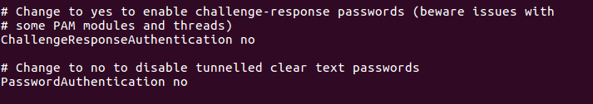

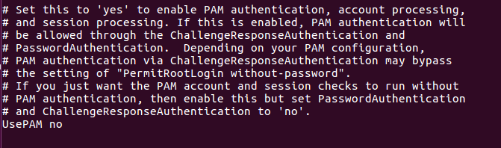

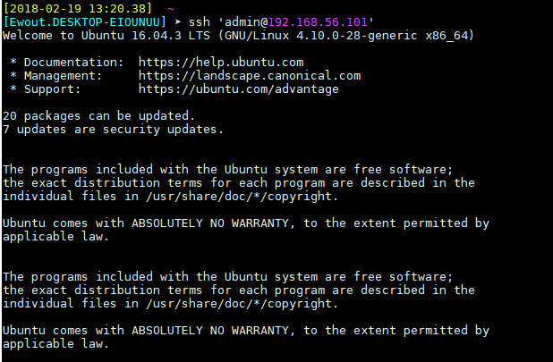

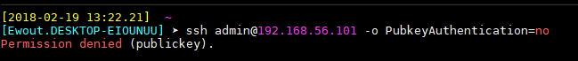

## Steek een webapplicatie van ‘web frameworks’ in een git-repository en kloon deze op je machine. Maak daarna de webapplicatie beschikbaar op poort 80 zonder de applicatie te laten draaien als de root user.

Installeer git met het commando: apt-get install git

Clone de remote repository: git clone https://github.com/ewoutexelmans/devops.git

Installeer nginx service: apt-get install nginx

Softlink creëren naar de html-file van github: ln -s /home/devops/labo1/index.html /var/www/labo1/html/index.html

Serverblock configureren in de volgende nginx-file: /etc/nginx/sites-available/labo1

Serverblock enablen via softlink: ln -s /etc/nginx/sites-available/labo1 /etc/nginx/sites-enabled/

Maak de webserver beschikbaar op poort 8080: /etc/nginx/sites-available/labo1

Redirect verkeer van poort 80 naar poort 8080: iptables -t nat -A PREROUTING -p tcp --dport 80 -j REDIRECT --to-port 8080



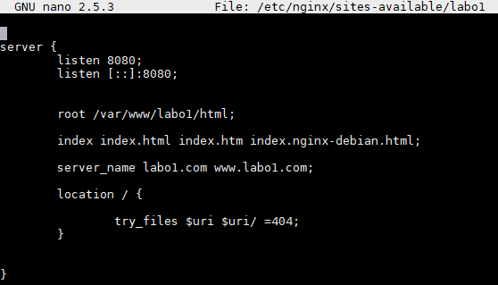





## Maak een simpele aanpassing op je lokale machine en push deze naar de repository.

## Toon de lector dat je koppeling tussen de lokale machine en de repository er is, door een aanpassing te doen op de repository en een pull te doen naar de lokale machine.

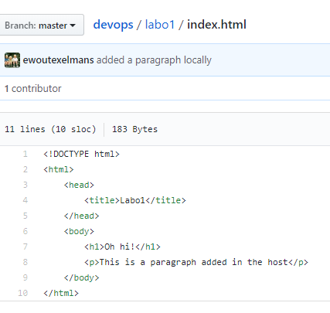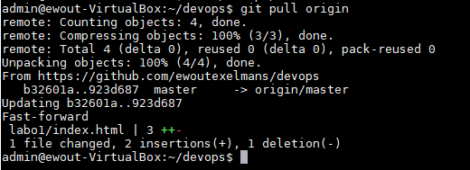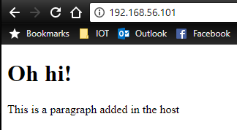

# Gebruikte tools

MobaXterm voor het opzetten en het maken van de ssh verbinding met ubuntu.

Nginx voor het hosten van de website op ubuntu.

# Problemen onderweg

Geen

# Geraadpleegde bronnen

<https://github.com/AP-Elektronica-ICT/server_management>

<https://serverfault.com/questions/112795/how-to-run-a-server-on-port-80-as-a-normal-user-on-linux>